
АДМИНИСТРАЦИЯ ГОРОДА НОРИЛЬСКА
КРАСНОЯРСКОГО КРАЯ

ПОСТАНОВЛЕНИЕ

04.07.2019 г. Норильск № 268

О внесении изменений в постановление Администрации города Норильска
от 10.06.2013 №250

В связи с переименованием и реорганизацией отдельных муниципальных образовательных учреждений, а также началом функционирования на территории муниципального образования город Норильск перинатального центра КГБУЗ «Норильская межрайонная больница №1» и медицинской организации ООО «Юнирон»,
ПОСТАНОВЛЯЮ:

1. Внести в постановление Администрации города Норильска от 10.06.2013 №250 «Об определении границ прилегающих территорий к некоторым организациям и объектам, на которых не допускается розничная продажа алкогольной продукции на территории муниципального образования город Норильск» (далее – Постановление), следующие изменения:
1.1 В пункте 4 Постановления:
1.1.1 Абзац пятый после слов «Средняя школа № 8» дополнить словами «имени Г.С. Титова»;
1.1.2 Абзац пятьдесят восьмой изложить в следующей редакции:
«- схема границ прилегающих территорий к муниципальному бюджетному дошкольному образовательному учреждению «Детский сад № 82 «Сказка», г. Норильск, район Центральный, ул. Комсомольская, 18, на которых не допускается розничная продажа алкогольной продукции (приложение 1.57)»;
1.1.3 Абзац шестьдесят второй изложить в следующей редакции:
«- схема границ прилегающих территорий к муниципальному бюджетному дошкольному образовательному учреждению «Детский сад № 68 «Ладушки», г. Норильск, район Центральный, ул. Ленинградская, 4а, на которых не допускается розничная продажа алкогольной продукции (приложение 1.61)»;
1.1.4 Абзац сотый после слов «Средняя школа № 8» дополнить словами «имени Г.С. Титова»;
1.2 Пункт 6 Постановления дополнить абзацами сорок вторым, сорок третьим следующего содержания:
«- схема границ прилегающих территорий к перинатальному центру краевого государственного бюджетного учреждения здравоохранения «Норильская межрайонная больница №1», г. Норильск, район Центральный, ул. Озерная, 55, на которых не допускается розничная продажа алкогольной продукции (приложение 3.42)»;
«- схема границ прилегающих территорий к медицинской организации (ООО «Юнирон»), г. Норильск, район Кайеркан, ул. Школьная, 15, на которых не допускается розничная продажа алкогольной продукции (приложение 3.43).»;
1.3 Приложения 1.4, 1.57, 1.61, 1.99 к Постановлению изложить в редакции согласно приложениям 1, 2, 3, 4 к настоящему постановлению соответственно.
1.4 Дополнить Постановление приложениями 3.42, 3.43 в редакции согласно приложениям 5, 6 к настоящему постановлению соответственно.
2. Управлению потребительского рынка и услуг Администрации города Норильска в течение рабочего дня, следующего за днем принятия настоящего Постановления, но не позднее трех рабочих дней до дня его официального опубликования направить на официальный электронный адрес министерства сельского хозяйства и торговли Красноярского края в форме электронных документов с уведомлением отправителя о прочтении следующую информацию:
2.1 электронный образ настоящего постановления;
2.2 источник официального опубликования настоящего постановления с указанием электронного адреса в информационно – телекоммуникационной сети Интернет.
3. Контроль исполнения пункта 2 настоящего постановления возложить на заместителя Главы города Норильска по собственности и развитию предпринимательства.
4. Опубликовать настоящее постановление в газете «Заполярная правда» и разместить его на официальном сайте муниципального образования город Норильск.

Глава города Норильска Р.В. Ахметчин

Приложение 1
к постановлению Администрации
города Норильска
от 04.07.2019 № 268

Приложение 1.4
к постановлению Администрации
города Норильска
от 10.06.2013 № 250

Схема границ прилегающих территорий к муниципальному бюджетному общеобразовательному учреждению «Средняя школа №8 имени Г.С. Титова»,
г. Норильск, район Центральный, ул. Талнахская, 53А,
на которых не допускается розничная продажа алкогольной продукции

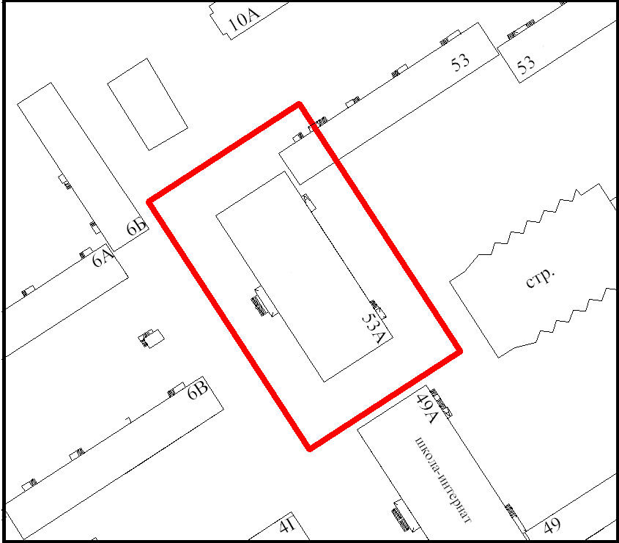
МБОУ "СШ №8 имени Г.С. Титова"

Приложение 2
к постановлению Администрации
города Норильска
от 04.07.2019 № 268

Приложение 1.57
к постановлению Администрации
города Норильска
от 10.06.2013 №250

Схема границ прилегающих территорий к муниципальному бюджетному дошкольному образовательному учреждению «Детский сад №82 «Сказка»,
г. Норильск, район Центральный, ул. Комсомольская, 18,
на которых не допускается розничная продажа алкогольной продукции

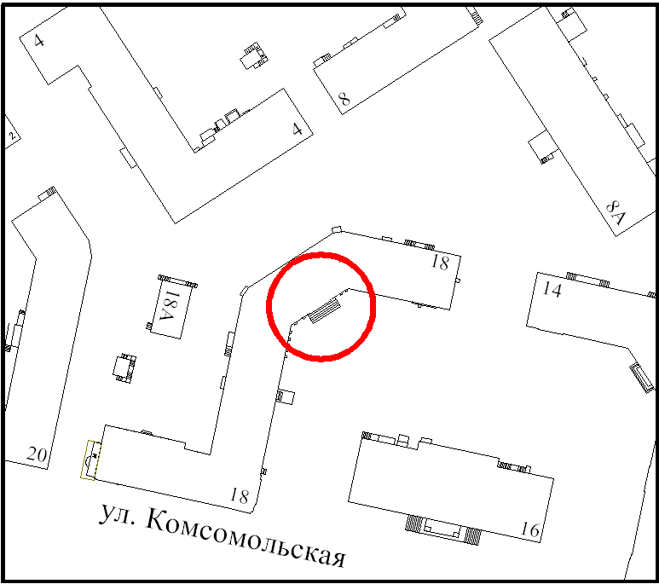
МБДОУ "Д/с №68
"Ладушки"
МБДОУ "Д/с №68
"Ладушки"
МБДОУ "Д/с №68
"Ладушки"
МБДОУ "Д/с №68
"Ладушки"
МБДОУ
"Д/с №82 "Сказка"

Приложение 3
к постановлению Администрации
города Норильска
от 04.07.2019 № 268

Приложение 1.61
к постановлению Администрации
города Норильска
от 10.06.2013 № 250

Схема границ прилегающих территорий к муниципальному бюджетному дошкольному образовательному учреждению «Детский сад №68 «Ладушки», г. Норильск, район Центральный, ул. Ленинградская, 4А,
на которых не допускается розничная продажа алкогольной продукции

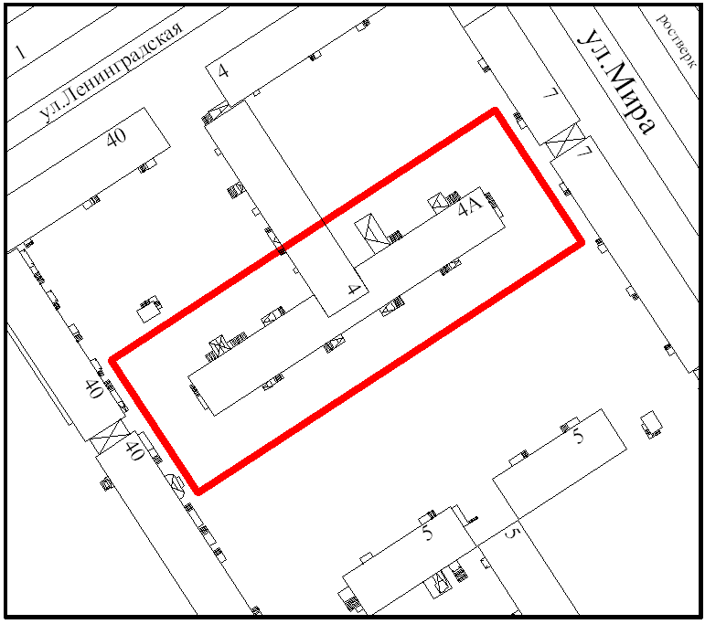
МБДОУ "Д/с №68
"Ладушки"
МБДОУ "Д/с №48
"Золотая рыбка"

Приложение 4
к постановлению Администрации
города Норильска
от 04.07.2019 № 268

Приложение 1.99
к постановлению Администрации
города Норильска
от 10.06.2013 №250

Схема границ прилегающих территорий к муниципальному бюджетному общеобразовательному учреждению «Средняя школа №8 имени Г.С. Титова» (включая муниципальное бюджетное учреждение дополнительного образования «Социально – образовательный центр»), г. Норильск, район Центральный,
ул. Мира, 3, на которых не допускается розничная продажа алкогольной продукции

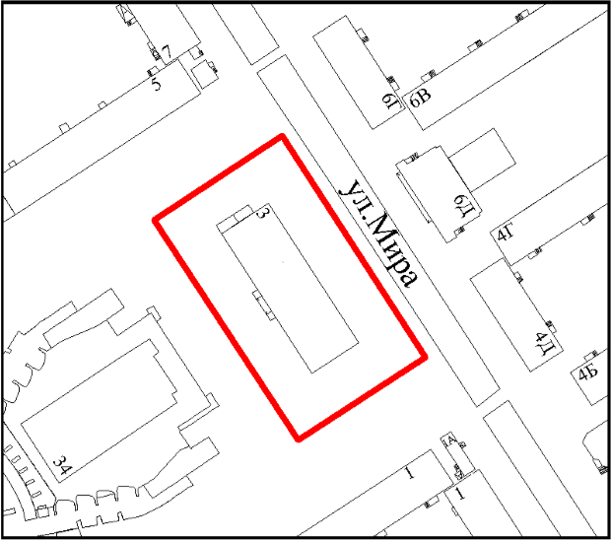
МБОУ "СШ №8
имени Г.С. Титова", МБУ ДО «СОЦ»

Приложение 5
к постановлению Администрации
города Норильска
от 04.07.2019 № 268

Приложение 3.42
к постановлению Администрации
города Норильска
от 10.06.2013 № 250

СХЕМА
ГРАНИЦ ПРИЛЕГАЮЩИХ ТЕРРИТОРИЙ К ПЕРИНАТАЛЬНОМУ ЦЕНТРУ
КРАЕВОГО ГОСУДАРСТВЕННОГО БЮДЖЕТНОГО УЧРЕЖДЕНИЯ ЗДРАВООХРАНЕНИЯ «НОРИЛЬСКАЯ МЕЖРАЙОННАЯ БОЛЬНИЦА № 1», Г. НОРИЛЬСК, РАЙОН ЦЕНТРАЛЬНЫЙ, УЛ. ОЗЕРНАЯ, 55,
НА КОТОРЫХ НЕ ДОПУСКАЕТСЯ РОЗНИЧНАЯ ПРОДАЖА
АЛКОГОЛЬНОЙ ПРОДУКЦИИ
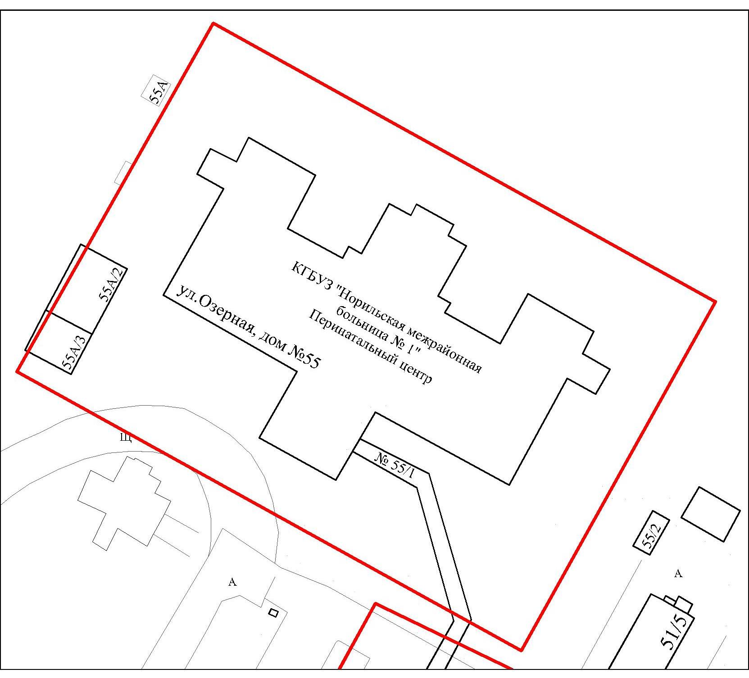

Приложение 6
к постановлению Администрации
города Норильска
от 04.07.2019 № 268

Приложение 3.43
к постановлению Администрации
города Норильска
от 10.06.2013 № 250

СХЕМА
ГРАНИЦ ПРИЛЕГАЮЩИХ ТЕРРИТОРИЙ К МЕДИЦИНСКОЙ ОРГАНИЗАЦИИ
(ООО «ЮНИРОН»), Г. НОРИЛЬСК, РАЙОН КАЙЕРКАН, УЛ. ШКОЛЬНАЯ, 15,
НА КОТОРЫХ НЕ ДОПУСКАЕТСЯ РОЗНИЧНАЯ ПРОДАЖА
АЛКОГОЛЬНОЙ ПРОДУКЦИИ
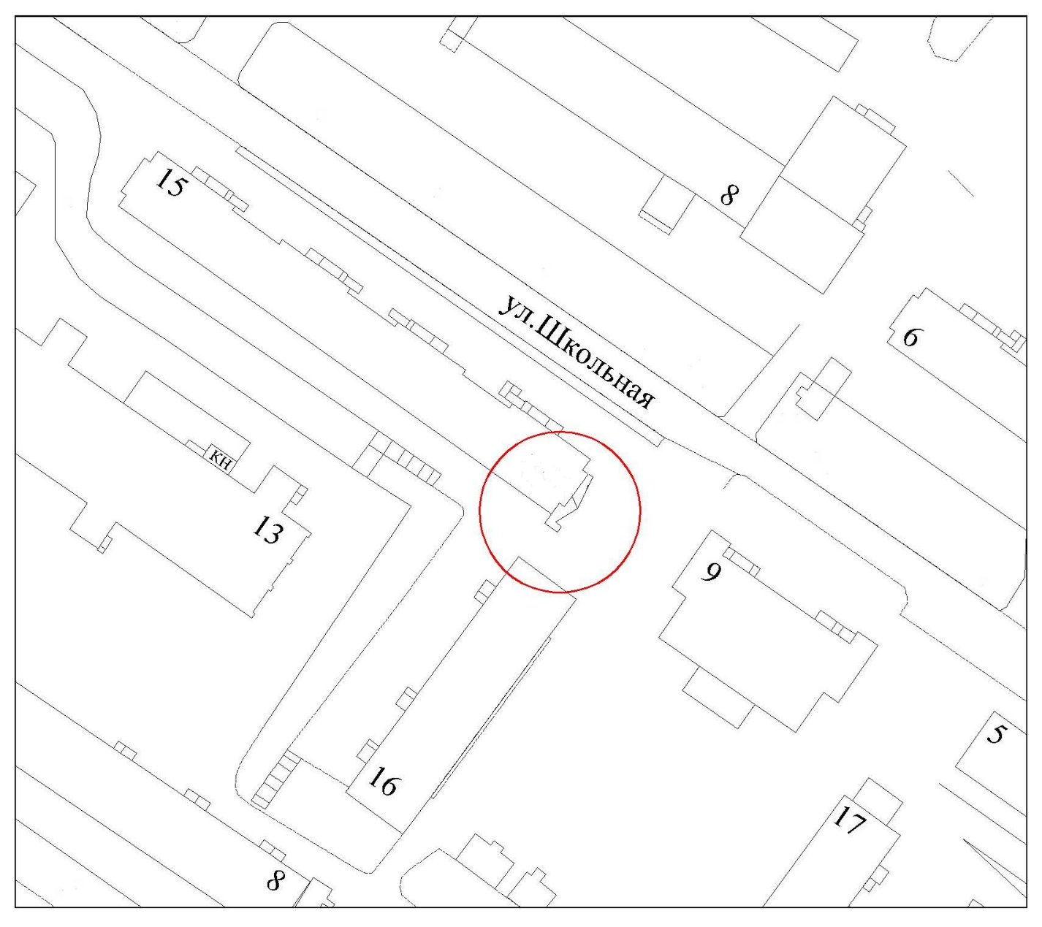
ООО «Юнирон»
Инвитро

